ЗДОРОВ’Я – НАЙЦІННІШИЙ СКАРБ
(Заняття-тренінг для учнів початкових класів їх батьків та вчителів)
Провели : вчитель початкових класів Кравченко Світлана Миколаївна
вчитель українознавства Кірєєва Любов Іванівна
Мета і завдання: поглибити знання дітей та дорослих про здоров’я; формувати у дітей навички здорового харчування, та свідоме ставлення до здоров’я; виховувати бажання вести здоровий спосіб життя.
Обладнання: плакат з правилами роботи у групі, символічний пісочний годинник, завдання для роботи в групах, макет потяга, продукти для дослідів, схематичні малюнки дитячих слідів, солоне тісто, вареники для частування.
(Діти сидять на стільчиках у колі, батьки навколо них у другому колі).
Хід заняття
І. Актуалізація
1. Привітання. Метод «Коло».
Вчитель. Перед початком роботи давайте привітаємося. Станьте батьки у пару зі своєю дитиною.
Повторюйте слова вірша разом із рухами за мною:
«Щиросердно привітаєм в цьому класі нас усіх.
В парах дружно покружляєм, не шкодуєм ніг своїх.
Три плескання, три притопи.
Присідання і підскок.
Посміхнулись, привітались
І почнемо наш урок».
2. Ознайомлення з правилами тренінгу.
Вчитель. Діти, давайте пригадаємо правила, якими ми користуємося на наших заняттях.
(На червоних ягідках калини учасники пишуть правила)
Говорити коротко
Бути позитивним
Приходити вчасно

Бути толерантним
Бути доброзичливим
Один говорить всі слухають

Вимкнути мобільні телефони
«Тут і зараз»
Не критикувати

(Вчитель презентує правила тренінгу на плакаті, а учні і дорослі по черзі зачитують:
1.Приходити вчасно. Не запізнюватись на тренінг.
2.Вимкнути мобільні телефони. Нічого не повинно заважати проведенню тренінгу.
3.Правило «Тут і зараз». Всі проблеми та негаразди треба залишити за межами тренінгу, а «тут і зараз» бути позитивними у висловлюваннях і ставленні до інших.
4.Правило «Піднятої руки». Якщо хтось з учасників тренінгу хоче щось додати чи розповісти, то необхідно підняти руку.
5.Говорити коротко, по черзі. Бажаючим говорити, важливо дбати про можливість бути почутим.
6.Не критикувати. Наша зустріч – це діалог. Кожна точка зору – це особиста реальність, вона базується на власному досвіді.
7.Бути толерантними. Відноситися з повагою до ідей, думок, почуттів, віку, статі, національності, релігійних віросповідань учасників тренінгу.
8.Бути позитивним.
4.Повідомлення теми і мети уроку.
Робота у групах.
Вчитель. Щоб дізнатися тему заняття, необхідно виконати завдання.
Для батьків. Вам потрібно на смужці написати одним словом те, що, на вашу думку, найважливіше для вашої дитини. Смужку залишаєте у себе.
Для дітей. А ми з вами, діти, зараз перевіримо, чи вмієте ви берегти таємниці. У мене є чарівна скринька, зазирнувши до неї, ви зможете побачити найголовнішу людину на Землі. Спочатку ми нікому про це не будемо розповідати. Домовились?
(Діти по черзі дивляться у чарівну скриньку, де розміщене звичайне дзеркало).
Тепер, коли всі зазирнули до чарівної скриньки, я дозволю вам відкрити наш секрет.
Кого ви побачили?
То хто ж найголовніша людина на Землі?
Так, кожен з вас – головний, важливий, особливий і неповторний. Кожну людину потрібно любити, цінувати і оберігати. А особливо дорогі ви – своїм батькам.
А тепер давайте послухаємо, що ж наші батьки обрали найважливішим для вас.
Приклади відповідей: освіта, здоров’я, любов, їжа, житло, друзі, знання, родина, одяг, життя, повага тощо.
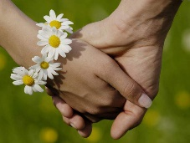
(Відповіді батьків розподіляють на магнітній дошці ) Освіта здоров’я
Їжа любов
Житло друзі
Одяг родина
Іграшки повага

Вчитель. Подумайте, чому Ваші побажання розділені на дві групи?
Отже, біля однієї групи слів ми прикріплюємо малюнок мішечка з грошима, біля іншої – зображення рук людини, що символізують власні можливості людини проектувати своє життя, робити вибір («Все у твоїх руках»).
Вчитель. Сьогодні ми з вами зібралися для того, щоб обговорити важливість ролі здоров’я у житті кожної людини. Здоров’я – безцінний дар, який так легко втратити та, найчастіше, неможливо повернути.
ІІ. Практична робота
1. Вправа «Стежина здоров’я».
Вчитель.
Завдання для дітей та батьків. «Стежина здоров’я». Ми з вами, спробуємо викласти «стежини здоров’я». Чи будуть вони довгими – залежить від вас. Для того, щоб прокласти хоча б один слід до здоров’я необхідно пригадати правила здорового способу життя. Відповіді позначимо на листках у формі сліду дитячої ноги і ними викладемо «стежину здоров’я».
(Очікувані відповіді: вмиватися, чистити зуби, займатися спортом, їсти корисну їжу, гратися на свіжому повітрі тощо).
Наш урок про правильне повноцінне харчування та його вплив на здоров’я людини. Під час уроку ми навчимося вибирати їжу, корисну для здоров’я.
2. Очікування.
Вчитель. Давайте, шановні діти та дорослі, дізнаємося ваші очікування від сьогоднішнього заняття? У вас є кружечки. Ці кружечки стануть символічними піщинками, які ми розмістимо у верхній частині намальованого пісочного годинника. А пройде час і, можливо, ваші піщинки потраплять вниз, виконавши своє призначення, і ми досягнемо мети заняття.
3.Формування уявлення про корисну їжу.
а) Розповідь учителя.
З чого складається їжа? ( таблиця - потяг на дошці )
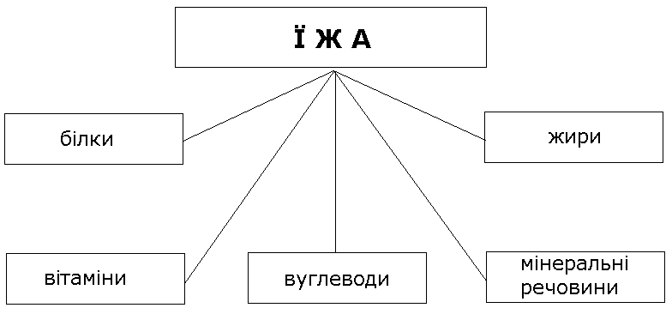
Білки – основний будівельний матеріал, завдяки чому людина росте.
Жири – відновлюють витрати теплової енергії (тепла). Вони йдуть на зігрівання організму.
Вуглеводи – витрачаються на роботу м’язів (фізична праця, рух, дихання, робота серця та інших органів).
Вітаміни – речовини, необхідні для життя людини, її росту та розвитку.
Крім того, людині потрібні мінеральні речовини – натрій, фосфор, залізо, калій, кальцій, йод тощо.
б) Робота з таблицею
«Здорове харчування – свідомий вибір кожної людини»
(Абетка харчування.стор.20) слайд.1
Зараз ми влаштуємо справжній бенкет, заодно і перевіримо як добре ви знаєте продукти харчування які корисні для вашого здоров’я.
Назвіть продукти які містять жири.
Який з продуктів найбільш калорійний?
Назвіть овочі.
Назвіть фрукти.
з | к | т | к | т
д | а | д | д | д
р | п | л | р | п
у | в | і | у | в
ч | з | ч | ч | о
Чим багаті овочі та фрукти? (вітамінами та мікроелементами)
Є один мікроелемент який впливає на поділ клітин в організмі, допомогає боротися з бактеріями які потрапляють в організм людини впливає на роботу мозку.
Відповідно якщо цього елемента в організмі не вистачає людина перестає рости, та хворіє. Що це за елемент дізнаєтесь розв’язавши кросворд. (діти)
(Закресліть всі букви які повторюються в кожному рядку, а з тих що залишилися скласти слово.) залізо

Цей мікроелемент міститься як в продуктах рослинного так і тваринного походження.
г | ш | з | п | ш
п | р | ш | з | п
т | м | и | т | м
м | п | р | б | м
ч | с | ч | с | б
Щоб дізнатися який продукт рослинного походження багатий на цей мікроелемент розгадаємо кросворд.(дорослі)
(Закреслити всі букви які повторюються в другій табличці, а з тих що залишилися скласти слова.

Який продукт рослинного походження багатий на залізо? (сушені білі гриби.)
А тваринного походження? (червоне м’ясо)
Який продукт містить майже всі мікроелементи? (мед)
Чи корисні ці продукти? Що вони дають організму дитини?
(Кладемо в кошик корисних продуктів.)
Назвіть продукти які багаті білками.
Які продукти багаті вуглеводами?
Назвіть найбільшу ягоду. (кавун)
Які молочні продукти є в таблиці? Чим вони багаті? (білками і мікроелементами)
в) Гра «Продукти»
Зараз ми пограємо в гру. Всі учасники гри діляться на дві команди: дорослі і діти. Дорослі загадують для дітей продукт на скатертині і називають його місце А 5. Якщо діти відгадали, то отримують 1 бал. Навпаки діти загадують дорослим. Яка команда набере першим 10 балів, та і виграла.
- Отже, щоб наш організм щоденно одержував з їжею все необхідне, потрібно знати, як правильно скласти меню.
г)Обговорення ситуацій.
1. На обід Сашко їв борщ із сметаною, салат із свіжої капусти, гречану кашу з котлетою, хліб, компот.
2. На обід Миколка їв смажену картоплю з кетчупом, солоний огірок, хліб, два тістечка, газований напій.
Вчитель. Хто з хлопчиків правильно харчується? Поясніть свою відповідь.

д)Гра «Потяг»
(Вчитель називає продукти харчування, а учні розкладають їх в відповідні вагони.)
М’ясо, буряк, помідори, цибуля, капуста, картопля, морква, кріп, петрушка, пампушки, сало, олія, квасоля.
- Яку страву можна приготувати з цих продуктів? (борщ)
- Яких продуктів найбільше в борщеві? ( овочів)
Борщ є традиційною українською стравою.
Саме з традиційними українськими стравами нас познайомить наша господиня.
( Розкладаємо продукти в корзини корисні та шкідливі продукти)
4.Національна кухня
Вчитель народознавства Любов Іванівна
а)Розповідь учителя
У традиційному народному харчуванні українців значне місце посідали овочеві страви. Без сумніву, найпопулярнішою стравою серед них був борщ. Практично їли його щодня як основну обідню страву. Крім цього, борщ належав до обов'язкової їжі на весіллі, поминках, обжинках, Різдво тощо.
- Чи знаєте ви які три різновида борщу є?
Відомі три основні його різновиди — буряковий, зелений і холодний.
Борщ буряковий був і залишається однією з найбільш поширених рідких варених овочевих страв. «Борщ та капуста — в хаті не пусто»,— говорить народне прислів'я. Основні його компоненти — буряк і капуста. Водночас використовували чимало й інших продуктів: квасолю, помідори, картоплю, моркву, часник і т. д.
Борщ варять у кожній українській родині. Але не всюди знають походження назви цієї страви. Історія борщу дуже давня. Перша рідка їжа називалася «волоком». Що тільки не кипіло у горщиках у господинь, які намагались задовольнити смаки членів великої родини. Доводилося кидати у варево все, що росло на городі. Все це було стягнене докупи в посудині тому й сама страва називалася «волоком» Це і був прототип борщу.
б)Гра з квасолею. «Попелюшка»
(Розібрати квасолю по кольорам)
Чи корисні продукти, які потрібні для приготування борщу?
Ідемо в магазин з кошиком і набираємо продукти.
в) Розповідь учителя
Основу народного харчування українців становили різні страви з борошна і круп. Це відображало землеробський, головним чином зерновий, характер господарювання. Особливу роль у харчовому раціоні відігравав хліб, який супроводив українця від народження до смерті, в буденному житті та в свято, у праці та відпочинку, в горі й радощах. Із покоління в покоління передавалось шанобливе ставлення до нього: «Усяке добро, за хлібом», «Хліб— усьому голова», «Хліб та вода — козацька їда», «Без хліба — суха біда», «Хліб та вода, та й нема голода». Вважалось за гріх недоїсти або викинути його шматок. Навіть крихти збирали зі столу та з'їдали, коли кусень хліба випадково падав на землю, його піднімали і цілували.
Хліб і борошняні вироби відігравали велику роль у звичаях та обрядах українців. Вони символізували добробут, гостинність. З хлібом молодих проводили до шлюбу, його клали на труну небіжчика і потім залишали на могилі. З хлібом починали працю в полі весною і з ним закінчували її восени. На хлібові клялись при укладанні різних угод, він був обов'язковим атрибутом під час проведення обрядів календарного циклу, а також ритуалів, пов'язаних з початком будівництва хати, копанням криниці тощо.
До випікання хліба господині-українки ставилися з особливою увагою. Невдало випечений хліб, особливо ритуальний (паска, коровай), згідно з повір'ям приносив сім'ї нещастя, біду. Матері надзвичайно ретельно навчали дочок технології приготування тіста, його випікання. Значна увага приділялася чистоті рук і посуду. Неохайних господарок засуджували у народі. Про них говорили: «Видно, що Настя хліб пекла — усі ворота в тісті». Крім хліба ще в українській кухні багато страв з борошна.
Цю страву вважаються однією з найхарактерніших для української кухні страв.
в) Вареники
Цю страву вважаються однією з найхарактерніших для української кухні.
В різних країнах її називають по різному
Пози, кнедлики, цепеліни- це назва однієї страви.
Як ця страва називається в українській кухні?
Назву цієї страви ви дізнаєтесь знайшовши 4 чарівні яйця, які заховані в класі. Підказки в конверті. (під столами, за тільцями)
г) Майстер клас по ліпленню вареників з солоного тіста.
(Дорослі та діти ліплять вареники.)
д) Вікторина «Відгадай начинку»
Начинки в варениках можуть бути самими різноманітними.
( з квасолею, з таком, сир з картоплею)
- Щоб їжа, яку ми споживаємо зміцнювала наше здоров’я, давала організму поживні речовини, забезпечувала силою енергією, приносила емоційне задоволення потрібно вибирати тільки корисні продукти. Іноді, повністю довіряючись рекламі харчових продуктів, багато хто з нас дійсно починає вірити в те, що ті самі чіпси наповнюють організм корисними вітамінами або продукти швидкого приготування зовсім не шкодять організму. Однак, це не так. Якщо добре ознайомитись зі складовим «штучних» продуктів, можна зрозуміти, що «штучна» їжа може просто шкодити здоров’ю.
- Отже, треба вміти вибирати продукти для споживання та, звичайно, віддавати перевагу продуктам натурального походження: фрукти, ягоди, овочі, соки, каші з круп, м’ясо, риба, молочні продукти.
В народі кажуть «Краще один раз побачити, ніж сто раз почути.»
Тому ми переходимо до лабораторії.
5.Дослідницька діяльність.
А) «Дослід з солодкими газованими напоями.»
Вчитель. В один пластиковий стаканчик налийте солодкий газований напій, а в інший покладіть картонну "лійку" з ватним тампоном. Якщо пролити напій крізь ватний тампон, то побачимо: тампон став жовтим, червоним, зеленим (залежно від кольору напою). Його пофарбував хімічний барвник, що є причиною різних хвороб людини (нудота, біль у животі, алергія тощо). До того ж у такі напої додають кислоту, ароматизатор, вуглекислий газ, що теж шкодять нашому організму. Їх ми не можемо побачити, але відчуваємо на смак.
Б). Рослина так як і людина відноситься до живих організмів.
Ще один дослід який ми провели з учнями показав нам як хімічні барвники можуть впливати на живі організми. (Дослід з квітами які поклали в хімічні та штучні барвники.)
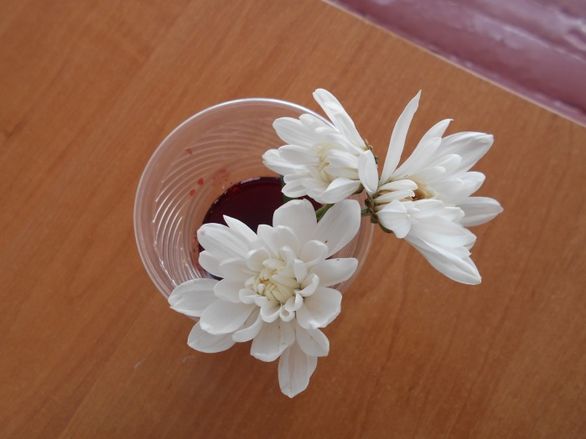
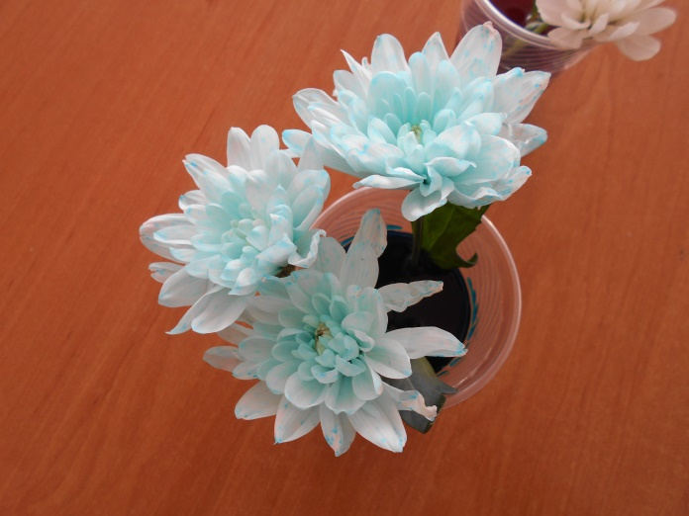
В) Дослід з Кока колою.
г) А ви любите їсти страви з картоплі? Які страви готують з картоплі? (Відповіді дітей). Давайте уважно подивимось на чіпси: вони жирні, смажені, оброблені різними приправами, барвниками, що шкодять нашому організму. Давайте перевіримо це в нашій лабораторії.
Д) «Дослід з чіпсами».
Візьміть серветку, притисніть її до чіпсів. На серветці залишилися масні плями.
Візьміть склянку з водою та блюдечко з чіпсами. Покладіть чіпси в склянку, розмішайте ложечкою. Вода стала брудною від барвників.
При смаженні часточки їжі горять і утворюють дуже шкідливі речовини
ІІІ. Рефлексія
А) Гра «Обіцянки».
Вчитель. Давайте зараз зробимо ще один крок до здорового способу життя. Сядьмо батьки й діти обличчям один до одного і пообіцяємо, що кожен з вас буде робити тільки те, що буде на користь здоров’ю.
(Обіцянки: чистити зуби, робити зарядку, бігати вранці, добре харчуватися тощо).
Пам’ятайте, обіцянка обов’язково повинна виконуватися!
Рух це здоров’я.
Тому я всіх запрошую порухатися разом з нами.
Час нашого заняття швидко пролетів, тож необхідно підбивати підсумки.
Б). Перевірка очікувань батьків та дітей.
Чиї сподівання справдились? Чиї ні?
Чиї пісчинки можна перемістити вниз? (Слово батькам).
12. Оцінка уроку дітьми.
Вчитель.
Діти, а вам сподобалося наше заняття?
У різних кутках класу ви бачите на малюнках наших чарівних «Пухнастиків» (казкові персонажі, які відображають емоційний стан, настрій дитини).
Станьте біля того «Пухнастика», настрій якого відповідає вашому.
Поясніть, чому у вас такий настрій?
Дякую батькам і дітям за роботу. На згадку про урок всі батьки отримують пам’ятку «Як берегти здоров’я дитини».
Література:
- Демчук Л.В. Використання інноваційних технологій в роботі з формування засад здорового способу життя [Текст] / Л.В. Демчук // Психологічна газета. – 2009. – №4 (124).
- Корисні звички. Навчальний посібник для початкової школи з попередження вживання дітьми тютюну й алкоголю: Посібник для вчителя [Текст]. – К., 2005.
- Льюїс Д. Тренінг ефективного спілкування [Текст] / Д. Льюїс – М., 2002.

